אתיולוגיה של פגיעות מוחיות:
פגיעות משניות
פרופ' דני הופיין
המכללה האקדמית תל אביב יפו
הודעת זכויות יוצרים
• מצגת זו מורכבת מציורים, תמונות וטקסטים עליהם יש לגורמים שונים בעולם זכויות יוצרים.
• חל איסור על העתקת המצגת או חלקים ממנה לצרכים שאינם קשורים לסדנה בו היא מוצגת.
• השימוש היחיד המותר במצגת זו או בחלקיה הוא כעזר ללמידה בסדנה זו.
פגיעה משנית
• הפגיעות המשניות נוצרות הן בתוך המוח והן כתוצאה משינויים חוץ מוחיים כחימצון נמוך ול"ד נמוך. יש ארבעה תהליכים עקריים של פגיעה משנית:
• איסכמיה (הפרעה באספקת דם), רעלנות עצמונית, מפל אנרגיה ותמותת תאים כתוצאה מאלו.
• פגיעה באקסונים.
• נפיחות (בצקתיות) מוחית משנית.
• דלקות וגדילה מחדש.
• כנגד כל אחד מהם מתקיימת תגובת נגד חיסונית ורגנרציה שהשפעתם על חומרת הנזק עדיין אינה ידועה.
איסכמיה פוסט טראומטית:
• מיד לאחר הפגיעה יש ירידה ב CBF. היא נצפית מוקדם למדי וחומרתה מצויה במיתאם עם ההחלמה.
• הפרעות נילוות ברמת החימצון בדם ובל"ד מחמירות את האפקט משום שה CNS אינו מסוגל להפעיל מהלכים הגנתיים אוטואימוניים כנגד אלו.
• נמצא למשל שארוע בודד של חוסר חימצון במהלך האישפוז הראשוני העלה את הסבירות לתוצאה שלילית מה 55% ל 74%.
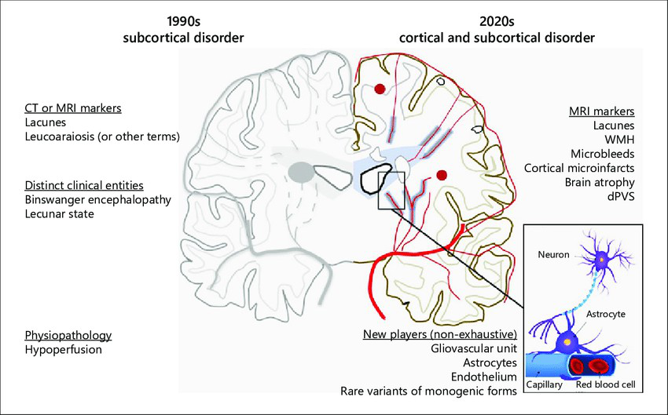
Schematic representation of key points in the understanding of cSVD mechanisms over the past 30 years. MRI, magnetic resonance imaging; cSVD, cerebral small-vessel diseases; WMH, white mater hyperintensity; dPVS, dilatated perivascular spaces.
Lina Grosset, Eric Jouvent. Cerebrovasc Dis 2022;51:131–137
Excitotoxicity
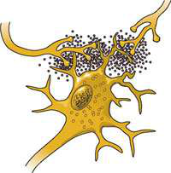
• הליך בו גולטמאט וחומצות אמינו מעוררות אחרות גורמות לנזק נוירונאלי.
• חשיפת יתר לגלוטמאט יוצרת הרס נוירונאלי בשני שלבים: במיידי (במונחים של דקות) נוצרת נפיחות הנגרמת על ידי עודף אשלגן בתאים. בהמשך נוצר ניוון בשל עודף סידן.
http://stroke.nih.gov/materials/strokechallenges.htm
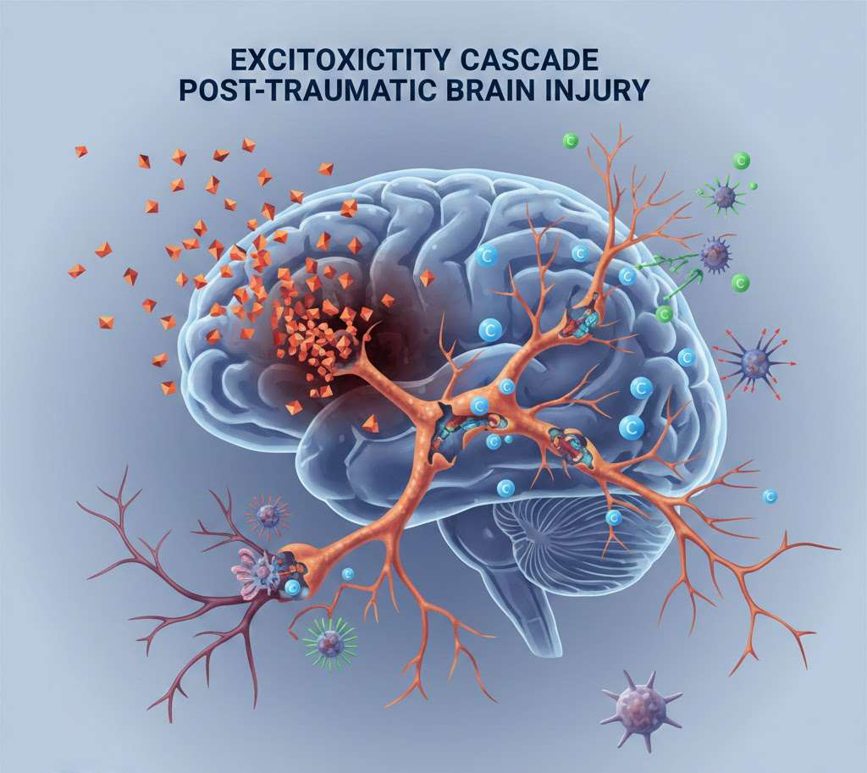
Neuroprotection
על אף מחקר רב, גישות טיפוליות ב ET נכשלו עד כה. יתכן שזה מחמת אי הבחנה בין סוגים שונים של ET בפציינטים שונים, אחור במתן הטיפול והפרעה שהטיפול יוצר בתהליכי החלמה טבעיים.
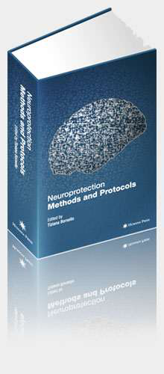
• נכון להיום, אין תרופה אחת ספציפית המאושרת כמעצור מוחלט לאקזיטוטוקסיסיטי. הבעיה העיקרית היא שגלוטמט הוא חיוני לתפקוד המוח הרגיל. חסימה חזקה מדי שלו עלולה למנוע מהמוח "ללמוד" או להשתקם.
• הטיפולים המקובלים בבתי החולים (Standard of Care)
• ניטור לחץ תוך-גולגולתי (ICP)
• שמירה על חמצון ולחץ דם
• מניעת פרכוסים
• תרופות וחומרים שנחקרים (Clinical Trials)
• מגנזיום (Magnesium):
• אמנטדין (Amantadine):
• פרוגסטרון
• היפותרמיה טיפולית (Therapeutic Hypothermia).
הגנה עצבית אנדוגננית
• קיימים לפחות שני תהליכים של הגנה עצבית אנדוגננית כנגד תופעות ההרס המשני האיסכמי וה-E.T: Adenosine והלם חום מחלבון 70 (HSP70).
• אדנוזין הוא מגן עצבי המופרש כנגד איסכמיה ורעלנות עצמונית. הוא מרסן מספר תת תהליכים בארועים אלו על ידי הפחתת הצריכה המטבולית התאית והגברת ה-CBF.
• HSP70 יוצר אופטימיזציה של פירוק חלבונים בתאים ומרסן דלקות.
"כלי הנשק" נגד הנזק | תפקיד עיקרי | מנגנון
חסימת שחרור גלוטמט והורדת צריכת אנרגיה. | "בלם חירום" | אדנוזין
תיקון חלבונים פגומים ומניעת מוות תאי מתוכנן. | "מנהל עבודה" | HSP70
הפחתת דלקת ועידוד הישרדות תאים. | "משקם" | אריתרופויאטין (EPO)

Apotosis
קיים רצף בין שני הליכי תמותה תאית. בקצה האחד אפוטוסיס: התכווצות התא, הנמסות גרעין התא, התפרקות ה DNA ויצירת גופים אפוטוטופיים. בקצה השני תמותה מנקרוסיס (ניוון), נוצרת עקב נפיחות התא והגרעין והתפרקות הממברנה.
אפוטוסיס נוצר כתוצאה מסידרה של ארועים וסיגנלים ביוכימיים תוך תאיים ובשל כך נהוג לכנותו כיום: תמותה תאית מכוונת. ב TBI קשה מאוד להבחין אילו תאים נכחדו מאיזה תהליך מבין השניים ולעיתים התמותה אף מעורבת.
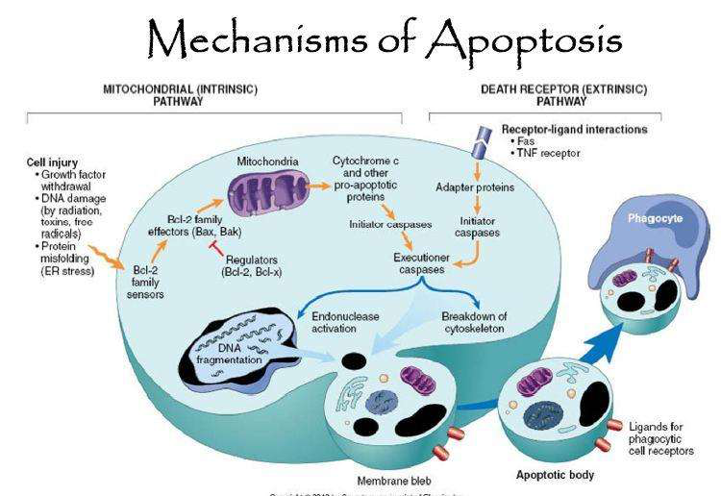
http://classconnection.s3.amazonaws.com/86/flashcards/468086/jpg/mechs_of_apoptosis.jpg
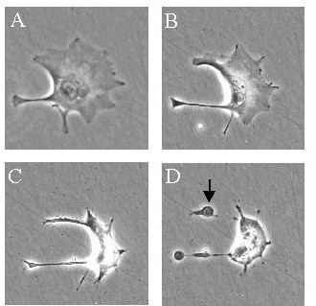
http://www.reading.ac.uk/nitricoxide/intro/apoptosis/apoptosis.jpg
הרס אקסונאלי טראומטי TAI
• מופיע בדרגות חומרה שונות כמו הפגיעה המוחית עצמה (קל, בינוני, חמור)
• ממצאים מהשנים האחרונות מלמדים שהוא נגרם לא רק מהפגיעה הראשונית (קריעה) אלא גם כהרס משני המכונה "Secondary axotomy".
• ההבחנה היא ששתי הצורות של נפיחות אקסונים מתקיימות בפרופורציות שונות תוך תלות בחומרת הפגיעה.
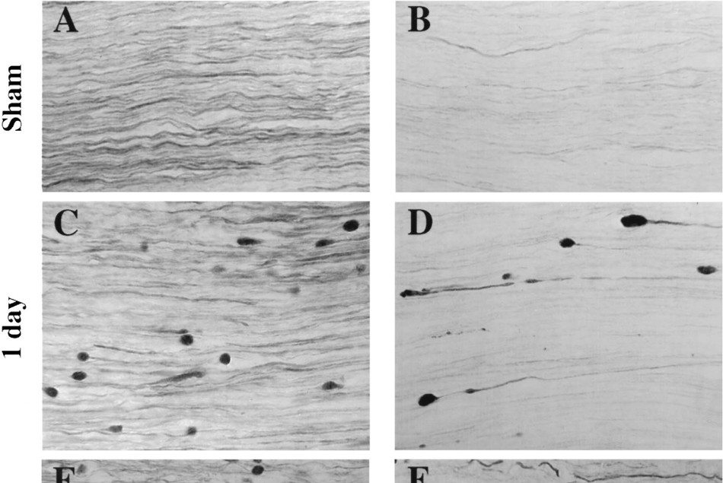
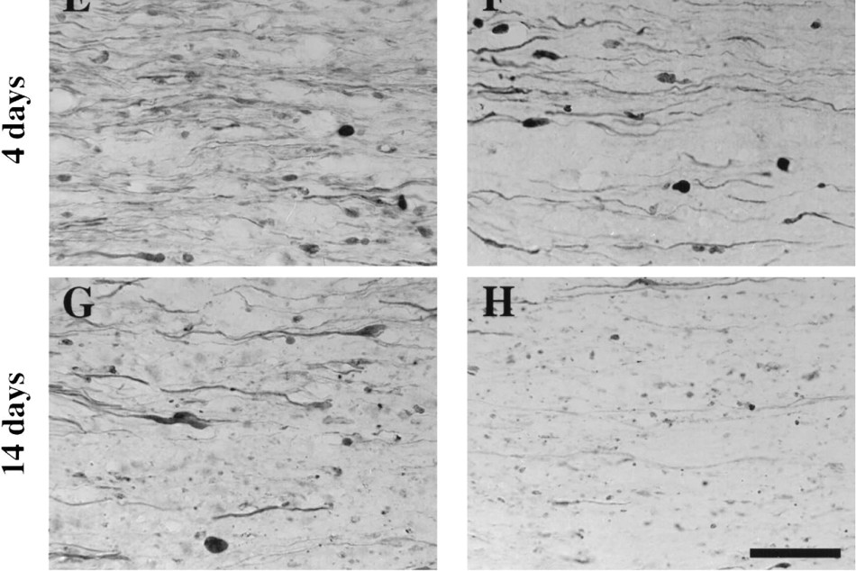
Temporal progression of traumatic axonal injury in the mouse optic nerve. Immunohistochemistry for the heavy neurofilament subunit protein (A, C, E, and G) or dephosphorylated neurofilament protein (B, D, F, and H) revealed wavy axons of uniform diameter in sham injured animals (A and B). In contrast, stretch injury resulted in localized swellings and axonal bulbs in a subset of axons interspersed among normal-appearing axons at 1 day after injury (C and D). At 4 days after injury, a greater number of axonal swellings and bulbs were evident (E and F) concomitant with initial signs of axonal degeneration (E) and more widespread dephosphorylation (F). At 2 weeks after injury, axonal swellings and bulbs were observed amid degenerative debris (G and H). All panels show nerves oriented proximal (left) to distal (right). Scale bar = 50 m.
http://www.nature.com/jcbfm/journal/v23/n1/thumbs/9591350f1th.jpg
טיפול ב TAI
• טיפול ב TAI נעשה על יד היפותרמיה או ע"י ציקלוספורין A, שניהם מפחיתים את עוצמת הנזק. יחד עם זאת היפותרמיה גם פוגמת בגדילה מחדש.
נפיחות מוחית
• נפיחות מוחית ועליית לחץ תוך גולגלתי הן תופעות משניות נוספות וחמורות בהשפעתן.
• הן פועלות בשתי צורות: חסימת זרימת הדם או דפורמציה על ידי בקע מוחי (הרניאציה).
• יש גורמים ביולוגיים רבים התורמים ליצירת נפיחות ועליה בלחץ התוך גולגלתי לאחר הפגיעה. מרכזית שבהם היא בצקת מוחית.
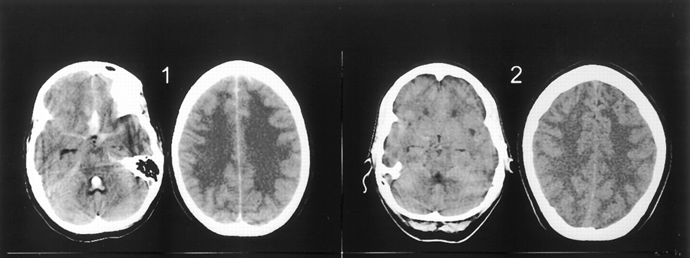
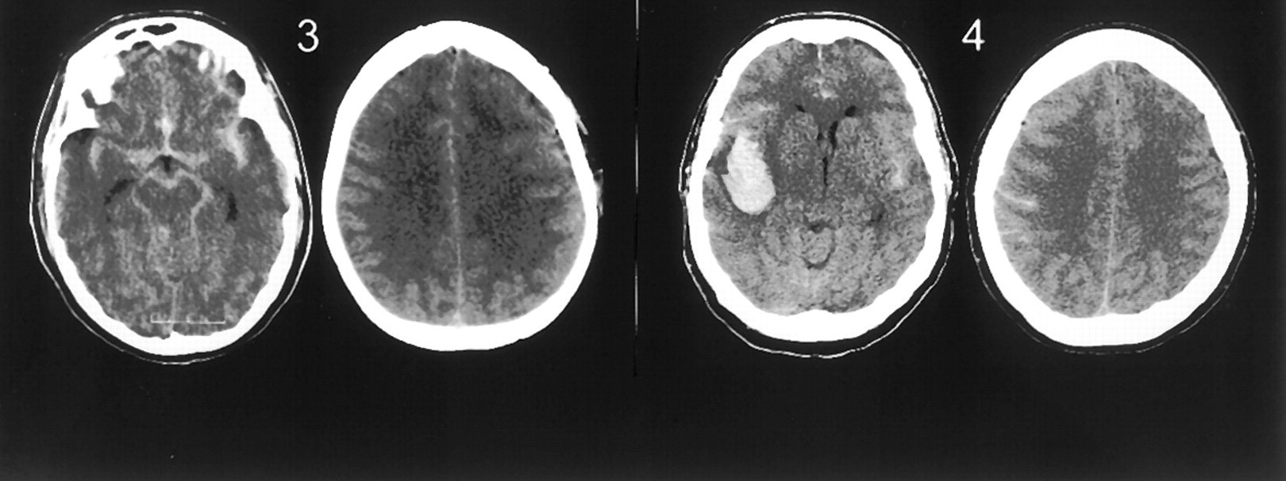
Figure 1. Global edema on the admission CT scan. All were obtained within 24 hours of onset. Patient 1 was a 42-year-old man admitted with a Hunt-Hess grade I SAH from a left anterior communicating artery aneurysm. Patient 2 was a 54-year-old woman with a Hunt-Hess grade 2 SAH from a right posterior communicating aneurysm; note the trace amount of SAH in the basal cisterns. Patient 3 was a 32-year-old woman with Hunt-Hess grade 1 SAH from a left ophthalmic artery aneurysm. Patient 4 was a 64-year-old woman with a Hunt-Hess grade 4 SAH from a right middle cerebral artery aneurysm, with a large right perisylvian hematoma. All patients show effacement of the hemispheric sulci and disruption of the hemispheric gray-white matter junction that is due to diffuse peripheral fingerlike extension of the normal demarcation between gray and white matter. https://doi.org/10.1161/01.STR.0000015624.29071.1F
דלקות ורגנרציה:
• לדלקות יש השפעה שלילית מיידית אך לעיתים גם השפעה כרונית חיובית על המוח בכך שהן מעודדות רגנרציה בתגובת שרשרת.
    